Дата 06.07.2016
Документ Чертеж D:\Мои документы\Чертежи Компас\2016 год\Раша\Ф 957 мм № КР-0021-12 изм.3 (для Тихвина).cdw\Ширяева О.Г., тел.: 35 96 84
-----------------------------------------------------------------------------------------------------------------------------------------------------------
Координаты точки

Точка 1
x = 0.000000 мм
y = 0.000000 мм
Точка 2
x = 101.500000 мм
y = -90.000000 мм
Точка 3
x = 125.193864 мм
y = -90.000000 мм
Точка 4
x = 134.896821 мм
y = -82.419219 мм
Точка 5
x = 154.612344 мм
y = -3.344576 мм
Точка 6
x = 213.273535 мм
y = 45.780862 мм
Точка 7
x = 245.361145 мм
y = 52.369735 мм
Точка 8
x = 320.655523 мм
y = 56.288779 мм

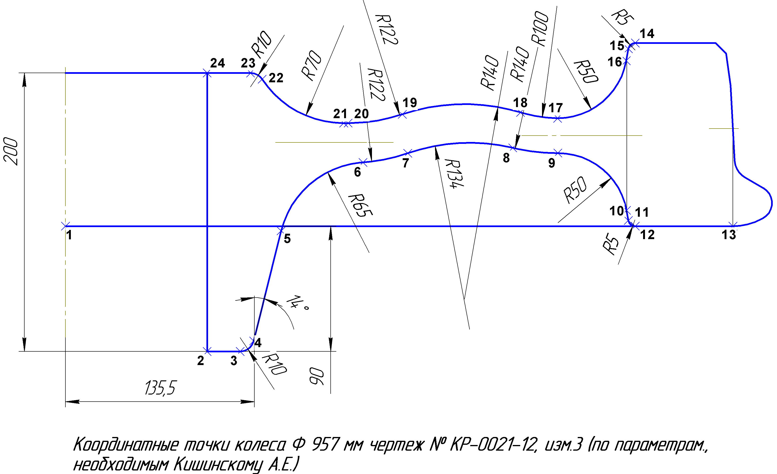

Точка 9
x = 353.005225 мм
y = 52.500000 мм
Точка 10
x = 402.210989 мм
y = 11.376526 мм
Точка 11
x = 403.521419 мм
y = 4.112347 мм
Точка 12
x = 408.441995 мм
y = -0.000000 мм
Точка 13
x = 478.500000 мм
y = 0.000000 мм
Точка 14
x = 408.458768 мм
y = 131.500000 мм
Точка 15
x = 403.534729 мм
y = 127.368241 мм
Точка 16
x = 402.027019 мм
y = 118.817591 мм

Точка 17
x = 352.786631 мм
y = 77.500000 мм
Точка 18
x = 326.236902 мм
y = 81.701371 мм
Точка 19
x = 241.420928 мм
y = 80.341014 мм
Точка 20
x = 202.600844 мм
y = 74.000000 мм
Точка 21
x = 199.442630 мм
y = 74.000000 мм
Точка 22
x = 140.981105 мм
y = 105.500000 мм
Точка 23
x = 132.629458 мм
y = 110.000000 мм
Точка 24
x = 101.500000 мм
y = 110.000000 мм

